TỔNG LIÊN ĐOÀN LAO ĐỘNG VIỆT NAM
TRƯỜNG ĐẠI HỌC TÔN ĐỨC THẮNG
KHOA CÔNG NGHỆ THÔNG TIN



Đinh Quốc Cường – 52300012
Nguyễn Thanh Tú – 52300076

TÊN ĐỀ TÀI: DỊCH VỤ Y TẾ SỐ - SMART HEALTHCARE APPLICATION

BÁO CÁO CUỐI KỲ
KIẾN TRÚC
HƯỚNG DỊCH VỤ

THÀNH PHỐ HỒ CHÍ MINH, NĂM 2025
TỔNG LIÊN ĐOÀN LAO ĐỘNG VIỆT NAM
TRƯỜNG ĐẠI HỌC TÔN ĐỨC THẮNG
KHOA CÔNG NGHỆ THÔNG TIN



Đinh Quốc Cường – 52300012
Nguyễn Thanh Tú – 52300076

TÊN ĐỀ TÀI: DỊCH VỤ Y TẾ SỐ - SMART HEALTHCARE APPLICATION

BÁO CÁO CUỐI KỲ
KIẾN TRÚC
HƯỚNG DỊCH VỤ

Người hướng dẫn
ThS. Nguyễn Thị Hường
THÀNH PHỐ HỒ CHÍ MINH, NĂM 2025
LỜI CẢM ƠN

Trước tiên, chúng em xin bày tỏ lòng biết ơn sâu sắc tới cô ThS. Nguyễn Thị Hường vì cô là người giảng viên tận tâm đã đưa ra những hướng dẫn chi tiết và cụ thể để nhóm chúng em có thể hiểu rõ hơn về đề tài. Bên cạnh đó cũng với sự chỉ dạy tận tình từ phía cô mà nhóm chúng em cũng đã thực hiện xong đề tài này một cách chỉnh chu nhất có thể.
Không những đối với những kiến thức trong môn học xoay quanh đề tài mà cô cũng đã dạy cho chũng em những kinh nghiệm hay, những bài học quý giá khác trong nhiều lĩnh vực khác nhau nhằm phục vụ cho chúng em sau này, điều đó giúp chúng em có thể vượt qua những bất trắc về sau trong con đường công việc và cuộc sống sau này. Em vẫn luôn mong rằng sẽ tiếp tục nhận được sự hướng dẫn tận tâm từ phía cô trong môn học này và các môn học sau cũng như là các lĩnh vực nằm trong phạm vi hiểu của cô.
Và cuối lời, một lần nữa chúng em xin chân thành cảm ơn cô và gửi đến cô lời chúc sức khỏe.

TP. Hồ Chí Minh, ngày 05 tháng 10 năm 2025
Tác giả
(Ký tên và ghi rõ họ tên)

Nguyễn Thanh Tú |   Đinh Quốc Cường

CÔNG TRÌNH ĐƯỢC HOÀN THÀNH
TẠI TRƯỜNG ĐẠI HỌC TÔN ĐỨC THẮNG
Tôi xin cam đoan đây là công trình nghiên cứu của riêng tôi và được sự hướng dẫn khoa học của ThS. Nguyễn Thị Hường. Các nội dung nghiên cứu, kết quả trong đề tài này là trung thực và chưa công bố dưới bất kỳ hình thức nào trước đây. Những số liệu trong các bảng biểu phục vụ cho việc phân tích, nhận xét, đánh giá được chính tác giả thu thập từ các nguồn khác nhau có ghi rõ trong phần tài liệu tham khảo.
Ngoài ra, trong Dự án còn sử dụng một số nhận xét, đánh giá cũng như số liệu của các tác giả khác, cơ quan tổ chức khác đều có trích dẫn và chú thích nguồn gốc.
Nếu phát hiện có bất kỳ sự gian lận nào tôi xin hoàn toàn chịu trách nhiệm về nội dung Dự án của mình. Trường Đại học Tôn Đức Thắng không liên quan đến những vi phạm tác quyền, bản quyền do tôi gây ra trong quá trình thực hiện (nếu có).
TP. Hồ Chí Minh, ngày 05 tháng 10 năm 2025
Tác giả
(Ký tên và ghi rõ họ tên)

Nguyễn Thanh Tú |   Đinh Quốc Cường

MỤC LỤC
DANH MỤC HÌNH VẼ v
DANH MỤC BẢNG BIỂU vi
CHƯƠNG 1. MỞ ĐẦU VÀ TỔNG QUAN ĐỀ TÀI 1
1.1 Lý do chọn đề tài 1
1.2 Mục tiêu thực hiện đề tài 1
CHƯƠNG 2. CƠ SỞ LÝ THUYẾT 2
2.1 Tổng quan về Kiến Trúc Hướng Dịch Vụ 2
2.2 Các công nghệ và nền tảng áp dụng trong đề tài 3
CHƯƠNG 3. PHÂN TÍCH HỆ THỐNG 4
3.1 Phân tích mục tiêu hệ thống 4
3.2 Phân tích yêu cầu chức năng 4
3.3 Phân tích actor và vai trò 5
CHƯƠNG 4. SƠ ĐỒ TỔNG QUAN 5
4.1 Tổng quan về sơ đồ 5
4.2 Mô hình quan hệ (ERD) 6
4.3 Sơ dồ Lớp (Class Diagram) 6
4.4 Mô hình cơ sở dữ liệu vật lý 8
4.5 Sơ đồ Use case (Use case Diagram) và đặc tả 8
4.6 Sơ đồ tuần tự (Sequence Diagram) 18
4.6.1 Authentication 18
4.6.2 Tạo bệnh nhân 19
4.6.3 Đặt lịch hẹn 20
4.6.4 Xem EHR: 21
4.6.5 Ghi nhận lần khám 22
CHƯƠNG 5. THIẾT KẾ DỮ LIỆU 23
5.1 Cơ sở dữ liệu 23
CHƯƠNG 6. API DOCUMENTATIONS 29
6.1 API Gateway: 29
6.2 User Service 30
6.3 Patient Service 30
6.4 Doctor Service & Time Slots Service 32
6.5 Hospital Service 34
6.6 Appointment Service 36
6.7 EHR Service 39
6.8 DANH MỤC API BIỂU DIỄN BẰNG POSTMAN: 40
CHƯƠNG 7. THIẾT KẾ GIAO DIỆN 42
TÀI LIỆU THAM KHẢO 44
BẢNG PHÂN CHIA CÔNG VIỆC 45

MỞ ĐẦU VÀ TỔNG QUAN ĐỀ TÀI

Lý do chọn đề tài
Trong bối cảnh cuộc cách mạng công nghiệp 4.0 đang diễn ra mạnh mẽ, chuyển đổi số đã trở thành xu hướng tất yếu trong nhiều lĩnh vực, đặc biệt là trong ngành y tế. Các mô hình dịch vụ y tế truyền thống bộc lộ nhiều hạn chế như quá tải tại cơ sở khám chữa bệnh, khó khăn trong việc lưu trữ – chia sẻ hồ sơ sức khỏe, cũng như thiếu các công cụ hỗ trợ người bệnh theo dõi tình trạng sức khỏe một cách liên tục. Điều này đặt ra yêu cầu cấp thiết phải xây dựng các hệ thống y tế thông minh, linh hoạt và có khả năng tích hợp nhiều nguồn dữ liệu khác nhau.
Đề tài “Dịch vụ y tế số – Smart Healthcare Application” được lựa chọn nhằm tiếp cận xu hướng công nghệ mới, đồng thời giúp người viết vận dụng kiến thức về kiến trúc hướng dịch vụ vào một bài toán thực tiễn có ý nghĩa xã hội cao. Bên cạnh đó, việc nghiên cứu và xây dựng mô hình ứng dụng chăm sóc sức khỏe thông minh góp phần nâng cao trải nghiệm người dùng, tối ưu hóa quy trình y tế và mở ra nhiều hướng phát triển cho các hệ thống dịch vụ số trong tương lai.

Mục tiêu thực hiện đề tài
Đề tài được xây dựng nhằm hướng đến việc thiết kế và mô phỏng một hệ thống dịch vụ y tế số dựa trên kiến trúc hướng dịch vụ (SOA), đáp ứng yêu cầu hiện đại hóa trong lĩnh vực chăm sóc sức khỏe.
- Xây dựng mô hình kiến trúc tổng thể
- Thiết kế hệ thống theo mô hình microservice bao gồm nhiều service độc lập với nhau
- Đảm báo kiến trúc có tính độc lập, tái sử dụng, dễ mở rộng và dễ tích hợp các hệ thống ý tế khác
- Phát triển chức năng cốt lõi
- Xây dựng các API mô phỏng chức năng chính như quản lý thông tin bệnh nhân, lưu trữ và truy xuất dữ liệu sức khỏe, đặt lịch khám với bác sĩ, và nhận thông tin tư vấn từ xa.
- Xây dựng ứng dụng mẫu
- Xây dựng một ứn dụng mẫu giúp người dùng có thể xem và quản lý hồ sơ sức khoẻ cá nhân, gửi yêu cầu khám bệnh và nhận phản hồi từ hệ thống, nhận thông báo khi có dữ liệu mới

- Đánh giá khả năng vận hành và mở rộng
- Phân tích khả năng đáp ứng tải, tích hợp dịch vụ với và thay thế dịch vụ cũ trong kiến trúc microservice
- Đánh giá tính linh hoạt của mô hình kiến trúc microservice.

CƠ SỞ LÝ THUYẾT

Tổng quan về Kiến Trúc Hướng Dịch Vụ
Kiến trúc hướng dịch vụ (Service-Oriented Architecture – SOA) là phương pháp thiết kế hệ thống phần mềm dựa trên việc phân tách các chức năng thành những dịch vụ độc lập, có thể tái sử dụng và giao tiếp với nhau thông qua các giao thức chuẩn. Mỗi dịch vụ đảm nhận một nhiệm vụ riêng biệt và được tổ chức theo cấu trúc phân lớp, giúp hệ thống dễ dàng mở rộng, tích hợp và bảo trì. Trên nền tảng phát triển của SOA, mô hình Microservices ra đời như một biến thể hiện đại và linh hoạt hơn, trong đó toàn bộ ứng dụng được chia thành các dịch vụ nhỏ có khả năng triển khai, mở rộng và vận hành một cách hoàn toàn độc lập. Microservices hướng đến loại bỏ sự phụ thuộc này bằng cách cho phép từng dịch vụ hoạt động như một đơn vị riêng biệt, sử dụng giao tiếp nhẹ như REST hoặc message queue.
Sự kết hợp giữa hai cách tiếp cận giúp hình thành nên một mô hình kiến trúc hiện đại, đáp ứng tốt nhu cầu của các ứng dụng quy mô lớn như hệ thống y tế số. SOA cung cấp nền tảng phân tách chức năng rõ ràng và khả năng tích hợp mạnh mẽ, trong khi Microservices mang lại tính linh hoạt, khả năng mở rộng theo từng dịch vụ và hỗ trợ triển khai liên tục (CI/CD). Trong bối cảnh các ứng dụng chăm sóc sức khỏe thông minh yêu cầu xử lý dữ liệu thời gian thực, khả năng mở rộng linh hoạt và tích hợp với nhiều hệ thống bên ngoài, Microservices trở thành lựa chọn phù hợp để triển khai các dịch vụ cốt lõi, còn SOA đóng vai trò định hướng tổng thể trong việc tổ chức và quản lý các dịch vụ.

Các công nghệ và nền tảng áp dụng trong đề tài
- Giao diện (Front-end) của hệ thống:
- Nền tảng và môi trường phát triển: Android Studio
- Ngôn ngữ lập trình: Java
- Chức năng (Back-end) của hệ thống:
- Ngôn ngữ lập trình: Java
- Công nghệ sử dụng: Spring Boots, Docker
- Các phần mềm hỗ trợ khác:
- Hệ cơ sở dữ liệu: My SQL
- Trao đổi và đồng bộ: Git/GitHub,..

PHÂN TÍCH HỆ THỐNG

Phân tích mục tiêu hệ thống
Mục tiêu của hệ thống dịch vụ y tế số – Smart Healthcare Application là tạo ra một nền tảng chăm sóc sức khỏe thông minh, giúp người dùng tiếp cận dịch vụ y tế một cách nhanh chóng, thuận tiện và an toàn. Hệ thống hướng đến việc số hóa các quy trình khám chữa bệnh truyền thống, từ việc quản lý hồ sơ sức khỏe, theo dõi chỉ số cá nhân, đặt lịch khám, nhằm giảm thiểu thời gian chờ đợi và nâng cao trải nghiệm của người bệnh. Đồng thời, hệ thống được phát triển trên kiến trúc hướng dịch vụ kết hợp mô hình microservices, cho phép từng chức năng hoạt động độc lập, dễ mở rộng và dễ tích hợp với các hệ thống y tế khác. Thông qua việc xây dựng nền tảng này, đề tài mong muốn nâng cao hiệu quả vận hành của ngành y tế, tăng cường khả năng kết nối giữa bệnh nhân – bác sĩ – cơ sở y tế, và góp phần thúc đẩy quá trình chuyển đổi số trong chăm sóc sức khỏe cộng đồng.

Phân tích yêu cầu chức năng
- Yêu cầu chức năng: Đảm bảo các chức năng(Đăng nhập, Xem HER, Đặt lịch khám,…) phải được thực hiện chính xác, không xảy ra lỗi cơ bản và đảm bảo các ràng buộc của chức năng cũng được thực hiện.
  - User-Service: Đăng nhập, đăng kí.
  - Patient-Service: Quản lý thông tin bệnh nhân.
  - Doctor-Service: Quản lý thông tin bác sĩ.
  - EHR-Service: Quản lý Sổ sức khỏe điện tử EHR (Electronic Health Record).
  - Hospital-Service: Quản lý thông tin bệnh viện và khoa.
  - Appointment-Service: Quản lý đặt lịch hẹn khám của bệnh nhân và bác sĩ.
  - API Gateway: Cổng API điều hướng.
- Yêu cầu phi chức năng:
- Hiệu năng: hệ thông phản hồi nhanh, thời gian phản hồi API trùng bình 2-3 giây. Dữ liệu sức khoẻ được cập nhật theo gần thời gian thực hoặc theo thời gian thực. Các service phải hoạt động ổn định ngay cả khi số lượng người dùng tăng cao.
- Tính khả dụng: Giao diện thân thiện, đơn giản, dễ thao tác trên thiết bị di động. Các chức năng quan trọng như xem hồ sơ sức khoẻ, đặt lịch khám phải được hổ trợ truy cập nhanh. Hổ trợ thông báo trực quan, dễ hiểu.
- Bảo mật: Dữ liệu sức khoẻ và thông tin người dùng phải được bảo mật. Phân quyển truy cập rõ ràng.
- Khả năng mở rộng: Có khả năng mở rộng bằng cách thêm dịch vụ mới mà không ảnh hướng đến các dịch vụ đang hoạt động hiện tại.

Phân tích actor và vai trò
Bao gồm 2 actor chính trong phân hệ:
- Người dùng: Bệnh nhân, Bác sĩ
- Hệ thống Smart-Healthcare-App: Cung cấp cho bệnh nhân, bác sĩ giao diện có thể tương tác với dữ liệu của bệnh nhân, cũng như đáp ứng nhu cầu khám sức khỏe bằng cách đặt lịch khám với bác sĩ thông qua hệ thống, theo dõi sức khỏe bản thân thông qua HER.

SƠ ĐỒ TỔNG QUAN

Tổng quan về sơ đồ
Trong chương này sẽ tập trung vào việc sử dụng các sơ đồ và đặc tả kỹ thuật để làm rõ nội dung về các chức năng, dữ liệu của hệ thống:
- Mô hình quan hệ (ERD): …
- Sơ đồ Lớp (Class Diagram):
- Sơ đồ Use case (Use case Diagram): …
- Sơ đồ tuần tự (Sequence Diagram):…

Mô hình quan hệ (ERD)
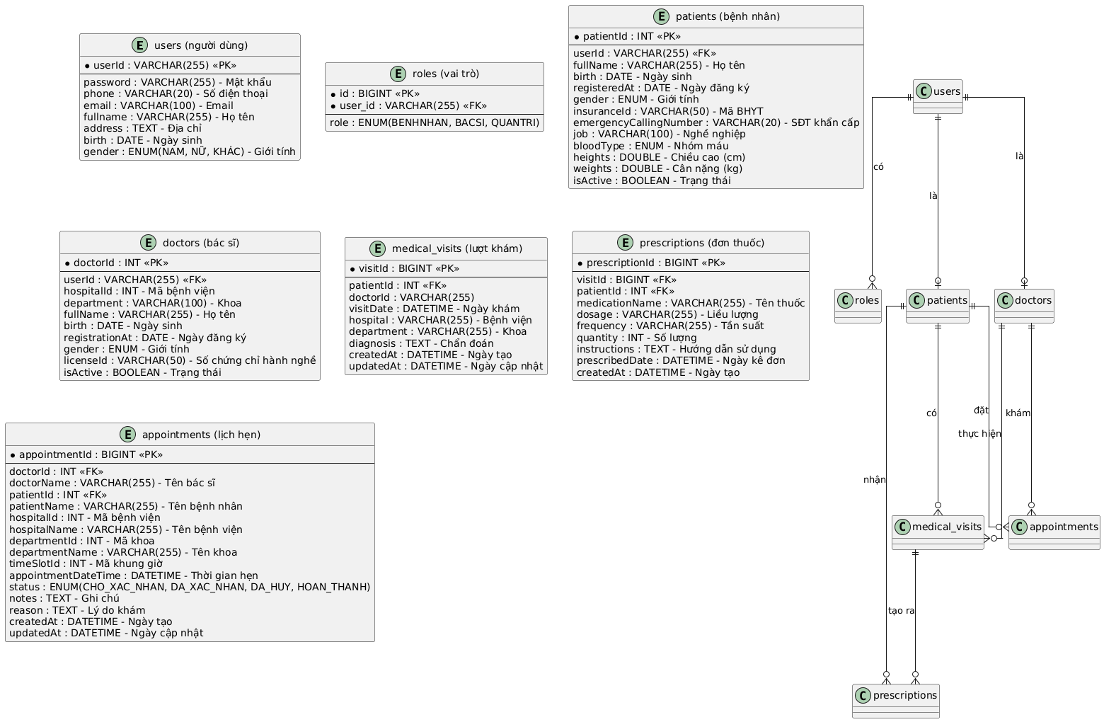

Sơ dồ Lớp (Class Diagram)
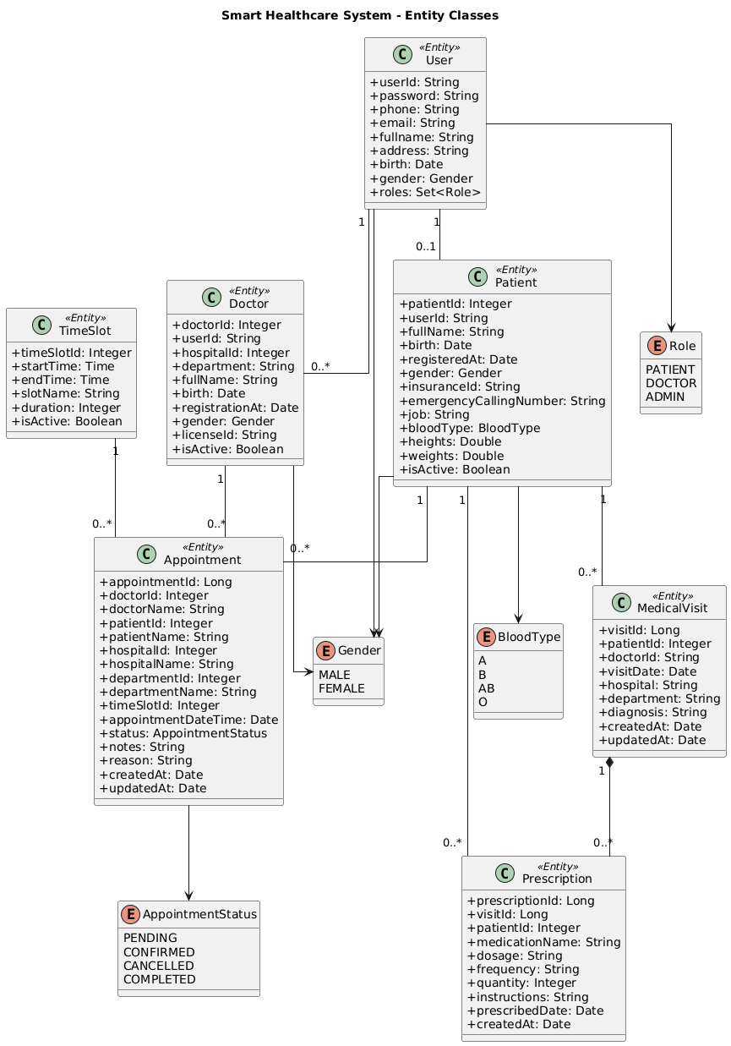

Mô hình cơ sở dữ liệu vật lý

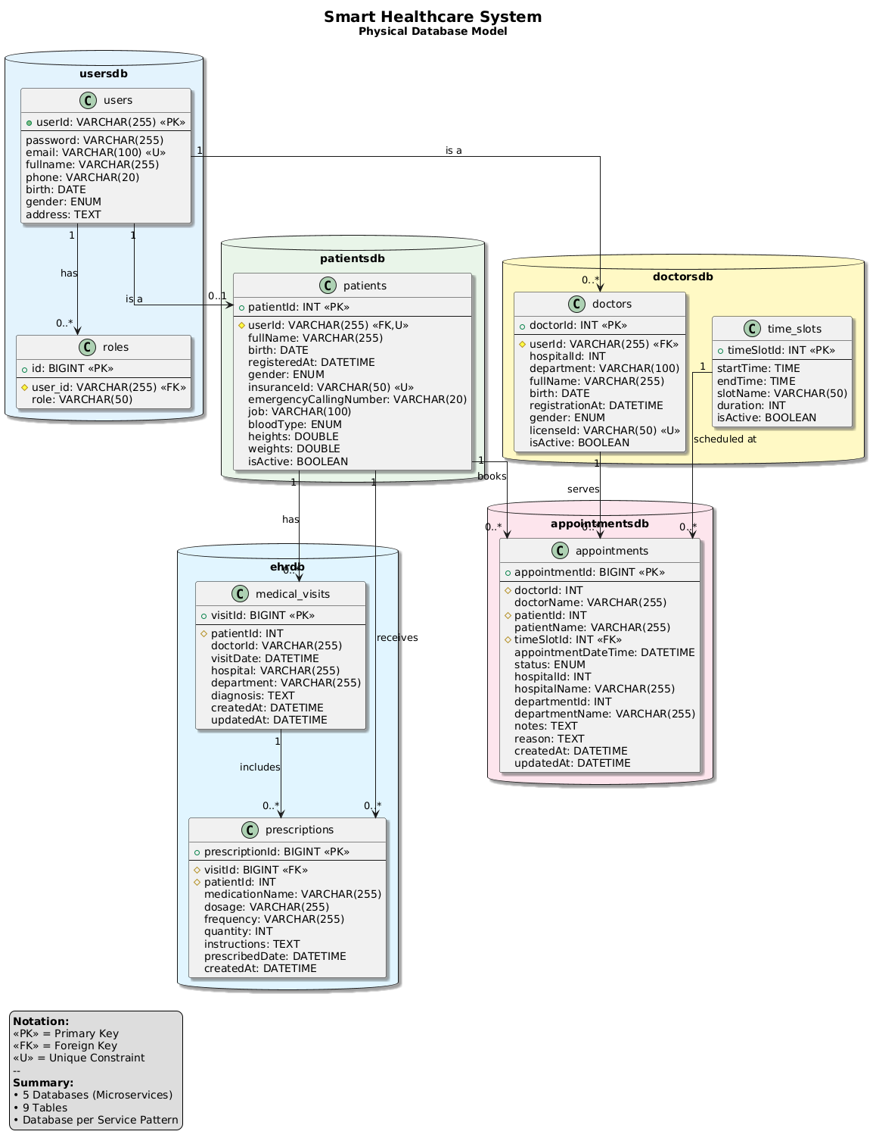

Sơ đồ Use case (Use case Diagram) và đặc tả
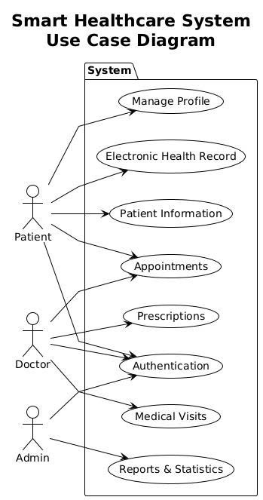
4.5.1 UC-001: Authentication
Thuộc tính | Mô tả
Use Case ID | UC-001
Tên Use Case | Authentication - Xác thực người dùng
Actors | Patient, Doctor, Admin
Mô tả | Cho phép người dùng đăng nhập vào hệ thống bằng userId và password
Tiền điều kiện | Người dùng đã có tài khoản trong hệ thống. Hệ thống đang hoạt động
Hậu điều kiện | Người dùng được xác thực và đăng nhập thành công. User được chuyển đến trang chủ tương ứng với role
Luồng chính | 1. Người dùng truy cập trang đăng nhập.  2. Hệ thống hiển thị form đăng nhập userId, password.  3. Người dùng nhập thông tin đăng nhập.  4. Người dùng nhấn nút Đăng nhập.  5. Hệ thống kiểm tra thông tin đăng nhập.  6. Hệ thống xác thực password BCrypt.  7. Hệ thống tạo session hoặc token.  8. Hệ thống chuyển hướng người dùng đến trang chủ theo role
Luồng thay thế | 3a. Quên mật khẩu: 1. Người dùng chọn Quên mật khẩu. 2. Hệ thống yêu cầu email. 3. Hệ thống gửi link reset password. 4. Quay lại bước 1
Luồng ngoại lệ | 5a. UserId không tồn tại: 1. Hệ thống hiển thị Tài khoản không tồn tại. 2. Quay lại bước 2.  6a. Password sai: 1. Hệ thống hiển thị Mật khẩu không chính xác.
Quy tắc nghiệp vụ | BR-001: Password phải được mã hóa BCrypt.
Yêu cầu đặc biệt | Bảo mật: HTTPS required. Performance: Response time nhỏ hơn 2 giây

4.5.2 UC-002: Profile Management
Thuộc tính | Mô tả
Use Case ID | UC-002
Tên Use Case | Manage Profile - Quản lý hồ sơ cá nhân
Actors | Patient, Doctor, Admin
Mô tả | Cho phép người dùng xem và cập nhật thông tin cá nhân
Tiền điều kiện | Người dùng đã đăng nhập. Có userId hợp lệ
Hậu điều kiện | Thông tin cá nhân được cập nhật trong database. Thông báo xác nhận được hiển thị
Luồng chính | 1. Người dùng chọn Quản lý hồ sơ.  2. Hệ thống hiển thị thông tin hiện tại fullname, email, phone, address, birth.  3. Người dùng chỉnh sửa thông tin.  4. Người dùng nhấn Lưu.  5. Hệ thống validate dữ liệu.  6. Hệ thống cập nhật vào database.  7. Hệ thống hiển thị thông báo Cập nhật thành công
Luồng thay thế | 3a. Đổi mật khẩu: 1. Người dùng chọn Đổi mật khẩu.  2. Hệ thống yêu cầu mật khẩu cũ, mật khẩu mới, xác nhận mật khẩu.  3. Hệ thống validate mật khẩu cũ.  4. Hệ thống mã hóa và lưu mật khẩu mới.
Luồng ngoại lệ | 5a. Dữ liệu không hợp lệ:  1. Hệ thống hiển thị lỗi validation cụ thể.  2. Quay lại bước 3a.  5b. Email đã tồn tại:  1. Hệ thống hiển thị Email đã được sử dụng.  2. Quay lại bước 3a
Quy tắc nghiệp vụ | BR-005: Email phải unique. BR-006: Phone phải format 10-11 số. BR-007: Password mới phải khác password cũ.
Yêu cầu đặc biệt | Audit log mọi thay đổi thông tin
4.5.3 UC-003: Patient Information
Thuộc tính | Mô tả
Use Case ID | UC-003
Tên Use Case | Patient Information - Quản lý thông tin bệnh nhân
Actors | Patient chính, Doctor xem, Admin quản lý
Mô tả | Quản lý thông tin y tế chi tiết của bệnh nhân như chiều cao, cân nặng, nhóm máu, BHYT
Tiền điều kiện | Patient đã đăng nhập. Có userId hợp lệ
Hậu điều kiện | Thông tin bệnh nhân được tạo hoặc cập nhật. Dữ liệu được lưu vào bảng patients
Luồng chính | 1. Patient chọn Thông tin bệnh nhân.  2. Hệ thống hiển thị form với các trường: Họ tên, ngày sinh, giới tính, Số BHYT, SĐT khẩn cấp, Nghề nghiệp, nhóm máu, Chiều cao, cân nặng.  3. Patient nhập hoặc cập nhật thông tin.  4. Patient nhấn Lưu.  5. Hệ thống validate dữ liệu.  6. Hệ thống tính BMI tự động.  7. Hệ thống lưu vào database.  8. Hệ thống hiển thị Cập nhật thành công
Luồng thay thế | 2a. Bệnh nhân chưa có record:  1. Hệ thống hiển thị form trống.  2. Tiếp tục bước 3.  3a. Doctor xem thông tin:  1. Doctor search patient theo ID hoặc tên.  2. Hệ thống hiển thị thông tin read-only.  3. Doctor có thể xem lịch sử khám
Luồng ngoại lệ | 5a. Số BHYT không hợp lệ: 1. Hệ thống kiểm tra format số BHYT 10 số. 2. Hiển thị lỗi Số BHYT không đúng định dạng. 3. Quay lại bước 3. 5b. Số BHYT đã tồn tại: 1. Hệ thống kiểm tra unique constraint. 2. Hiển thị Số BHYT đã được đăng ký. 3. Quay lại bước 3
Quy tắc nghiệp vụ | BR-009: insuranceId phải unique nếu có. BR-010: heights lớn hơn 0 và nhỏ hơn 300 cm. BR-011: weights lớn hơn 0 và nhỏ hơn 500 kg. BR-012: BMI bằng weight chia height bình phương. BR-013: bloodType phải là A, B, AB, O
Yêu cầu đặc biệt | Privacy: Chỉ patient và doctor được phép xem.

4.5.4 UC-004: Appointments
Thuộc tính | Mô tả
Use Case ID | UC-004
Tên Use Case | Appointments - Đặt và quản lý lịch hẹn khám bệnh
Actors | Patient đặt lịch, Doctor xem và xác nhận
Mô tả | Cho phép bệnh nhân đặt lịch khám với bác sĩ, và bác sĩ quản lý lịch hẹn
Tiền điều kiện | Patient đã đăng nhập. Patient đã có thông tin bệnh nhân. Doctor có lịch làm việc
Hậu điều kiện | Lịch hẹn được tạo với status PENDING. Notification được gửi đến doctor. Time slot được đánh dấu nếu đủ số lượng
Luồng chính | 1. Patient chọn Đặt lịch khám. 2. Hệ thống hiển thị form chọn: Bệnh viện, Khoa, Bác sĩ. 3. Patient chọn bệnh viện, khoa. 4. Hệ thống hiển thị danh sách bác sĩ có sẵn. 5. Patient chọn bác sĩ. 6. Hệ thống hiển thị lịch trống của bác sĩ theo time_slots. 7. Patient chọn ngày và khung giờ. 8. Hệ thống kiểm tra slot còn trống. 9. Patient nhập lý do khám và ghi chú. 10. Patient xác nhận đặt lịch. 11. Hệ thống tạo appointment với status PENDING. 12. Hệ thống gửi thông báo cho doctor. 13. Hiển thị Đặt lịch thành công, chờ xác nhận
Luồng thay thế | Doctor xác nhận lịch: 1. Doctor chọn Lịch hẹn của tôi. 2. Hệ thống hiển thị danh sách lịch hẹn PENDING. 3. Doctor chọn một lịch hẹn. 4. Doctor xem chi tiết patient info, reason. 5. Doctor chọn Xác nhận hoặc Từ chối. 6. Nếu xác nhận: status bằng CONFIRMED. 7. Nếu từ chối: yêu cầu nhập lý do. 8. Hệ thống gửi thông báo cho patient. Patient hủy lịch: 1. Patient chọn Lịch hẹn của tôi. 2. Patient chọn lịch muốn hủy status bằng PENDING hoặc CONFIRMED. 3. Patient chọn Hủy lịch hẹn. 4. Hệ thống yêu cầu xác nhận. 5. Hệ thống cập nhật status bằng CANCELLED. 6. Hệ thống giải phóng time slot. 7. Gửi thông báo cho doctor
Luồng ngoại lệ | 8a. Time slot đã đầy:  1. Hệ thống kiểm tra số lượng booking.  2. Hiển thị Khung giờ này đã hết chỗ.  3. Đề xuất khung giờ khác.  4. Quay lại bước 6.  11a. Race condition 2 người đặt cùng lúc:  1. Hệ thống sử dụng unique constraint.  2. Request sau bị reject.  3. Hiển thị Khung giờ vừa được đặt.  4. Quay lại bước 6
Quy tắc nghiệp vụ | BR-014: Chỉ đặt lịch cho ngày trong tương lai. BR-015: Không đặt trùng doctorId và appointmentDateTime. BR-016: Chỉ hủy được lịch PENDING hoặc CONFIRMED. BR-017: Phải hủy trước giờ hẹn ít nhất 2 giờ. BR-018: Tự động chuyển CONFIRMED sang COMPLETED sau giờ hẹn
Yêu cầu đặc biệt | Concurrency: Xử lý race condition với unique constraint hoặc distributed lock. Performance: Load time slots nhỏ hơn 1 giây. Notification: Real-time cho doctor

4.5.5 UC-005: Medical Visits
Thuộc tính | Mô tả
Use Case ID | UC-005
Tên Use Case | Medical Visits - Ghi nhận lượt thăm khám
Actors | Doctor chính, Patient xem
Mô tả | Doctor ghi nhận thông tin lượt khám: chẩn đoán, triệu chứng, kết quả xét nghiệm
Tiền điều kiện | Doctor đã đăng nhập. Có appointment CONFIRMED hoặc khám walk-in
Hậu điều kiện | Medical visit được tạo trong ehrdb. Appointment status bằng COMPLETED nếu có. Patient có thể xem trong EHR
Luồng chính | 1. Doctor chọn Ghi nhận khám bệnh. 2. Doctor tìm kiếm patient theo ID, tên, hoặc chọn từ lịch hẹn. 3. Hệ thống hiển thị thông tin patient và lịch sử khám. 4. Doctor nhập thông tin lượt khám: Ngày giờ khám, Bệnh viện, khoa, Triệu chứng, Chẩn đoán, Kết quả xét nghiệm nếu có. 5. Doctor chọn Kê đơn thuốc chuyển UC-006. 6. Doctor lưu lượt khám. 7. Hệ thống tạo record trong medical_visits. 8. Nếu có appointment: cập nhật status bằng COMPLETED. 9. Hiển thị Ghi nhận thành công
Luồng thay thế | 3a. Patient chưa có lịch sử: 1. Hệ thống hiển thị Lượt khám đầu tiên. 2. Tiếp tục bước 4. 5a. Không kê đơn: 1. Doctor bỏ qua bước kê đơn. 2. Tiếp tục bước 6
Luồng ngoại lệ | 2a. Patient không tồn tại: 1. Hệ thống hiển thị Không tìm thấy bệnh nhân. 2. Đề xuất tạo patient mới. 3. Quay lại bước 2
Quy tắc nghiệp vụ | BR-019: visitDate không được trong tương lai. BR-020: Một visit có thể có 0 hoặc nhiều prescriptions. BR-021: Phải có ít nhất diagnosis hoặc notes
Yêu cầu đặc biệt | Privacy: PHI Protected Health Information. Audit: Log mọi thay đổi. Backup: Daily backup ehrdb

4.5.6 UC-006 : Prescriptions
Thuộc tính | Mô tả
Use Case ID | UC-006
Tên Use Case | Prescriptions - Kê đơn thuốc
Actors | Doctor kê đơn, Patient xem
Mô tả | Doctor kê đơn thuốc cho bệnh nhân trong lượt khám
Tiền điều kiện | Doctor đang trong quá trình ghi nhận khám UC-005. Medical visit đã được tạo hoặc đang tạo
Hậu điều kiện | Đơn thuốc được lưu vào bảng prescriptions. Liên kết với visitId. Patient có thể xem và in đơn
Luồng chính | 1. Doctor chọn Kê đơn thuốc. 2. Hệ thống hiển thị form kê đơn. 3. Doctor thêm thuốc: Tên thuốc search từ database thuốc, Liều lượng VD: 500mg, 1 viên, Tần suất VD: 2 lần/ngày, sau ăn, Số lượng, Hướng dẫn sử dụng. 4. Doctor nhấn Thêm thuốc. 5. Hệ thống thêm thuốc vào danh sách. 6. Lặp lại bước 3-5 cho các thuốc khác. 7. Doctor kiểm tra lại đơn. 8. Doctor nhấn Hoàn tất kê đơn. 9. Hệ thống lưu tất cả prescriptions với visitId. 10. Hệ thống hiển thị preview đơn thuốc. 11. Doctor có thể in đơn
Luồng thay thế | 3a. Tìm kiếm thuốc: 1. Doctor gõ tên thuốc. 2. Hệ thống suggest từ database thuốc. 3. Doctor chọn thuốc từ danh sách. 4. Auto-fill thông tin thuốc cơ bản. 7a. Chỉnh sửa thuốc: 1. Doctor chọn thuốc trong danh sách. 2. Doctor sửa thông tin. 3. Doctor lưu thay đổi. 7b. Xóa thuốc: 1. Doctor chọn thuốc cần xóa. 2. Doctor nhấn Xóa. 3. Hệ thống xác nhận và xóa
Luồng ngoại lệ | 3a. Thuốc không có trong database: 1. Doctor nhập thủ công tên thuốc. 2. Hệ thống ghi log để bổ sung sau. 3. Tiếp tục bước 3. 9a. Số lượng không hợp lệ: 1. Hệ thống validate quantity lớn hơn 0. 2. Hiển thị lỗi. 3. Quay lại bước 3
Quy tắc nghiệp vụ | BR-022: quantity phải lớn hơn 0. BR-023: Mỗi visit có thể có nhiều prescriptions. BR-024: medicationName, dosage, frequency bắt buộc. BR-025: Xóa visit cascade xóa prescriptions
Yêu cầu đặc biệt | Integration: Kết nối database thuốc quốc gia. Validation: Kiểm tra tương tác thuốc. Print: Format đơn thuốc chuẩn Bộ Y Tế

4.5.7 UC-007 : Electronic Health Record (EHR)
Thuộc tính | Mô tả
Use Case ID | UC-007
Tên Use Case | Electronic Health Record EHR - Xem hồ sơ bệnh án điện tử
Actors | Patient xem của mình, Doctor xem của bệnh nhân
Mô tả | Xem lịch sử khám bệnh đầy đủ, bao gồm các lượt khám và đơn thuốc
Tiền điều kiện | Actor đã đăng nhập. Patient có ít nhất 1 medical visit
Hậu điều kiện | EHR được hiển thị đầy đủ. Access log được ghi nhận HIPAA compliance
Luồng chính | 1. Patient chọn Hồ sơ bệnh án. 2. Hệ thống query tất cả medical_visits của patient. 3. Hệ thống join với prescriptions. 4. Hệ thống hiển thị: Thông tin cơ bản họ tên, tuổi, nhóm máu, BHYT, Lịch sử khám sắp xếp theo ngày gần nhất: Ngày khám, bệnh viện, khoa, Bác sĩ khám, Chẩn đoán, Đơn thuốc nếu có, Tất cả đơn thuốc đã kê. 5. Patient có thể: Xem chi tiết từng lượt khám, In EHR, Xuất PDF
Luồng thay thế | Doctor xem EHR của patient: 1. Doctor search patient. 2. Doctor chọn Xem hồ sơ bệnh án. 3. Hệ thống kiểm tra quyền doctor đang khám patient. 4. Hiển thị EHR tương tự như patient. 5. Doctor có thể xem chi tiết các lượt khám trước. Filter lịch sử: 1. Actor chọn Lọc. 2. Chọn khoảng thời gian. 3. Chọn bệnh viện/khoa optional. 4. Hệ thống hiển thị kết quả lọc
Luồng ngoại lệ | 2a. Patient chưa có lịch sử: 1. Hệ thống hiển thị Chưa có lượt khám nào. 2. Đề xuất đặt lịch khám. 3a. Doctor không có quyền: 1. Hệ thống kiểm tra patient có đồng ý chia sẻ không. 2. Nếu không: hiển thị Không có quyền truy cập. 3. End use case
Quy tắc nghiệp vụ | BR-026: Patient luôn xem được EHR của mình. BR-027: Doctor chỉ xem được nếu đang hoặc đã khám patient. BR-028: Admin có thể xem tất cả audit purpose. BR-029: Log mọi lần truy cập EHR HIPAA
Yêu cầu đặc biệt | Security: Encryption at rest và in transit. Privacy: HIPAA compliant. Audit: Log tất cả access. Performance: Load EHR nhỏ hơn 2 giây với cache

Sơ đồ tuần tự (Sequence Diagram)

Authentication
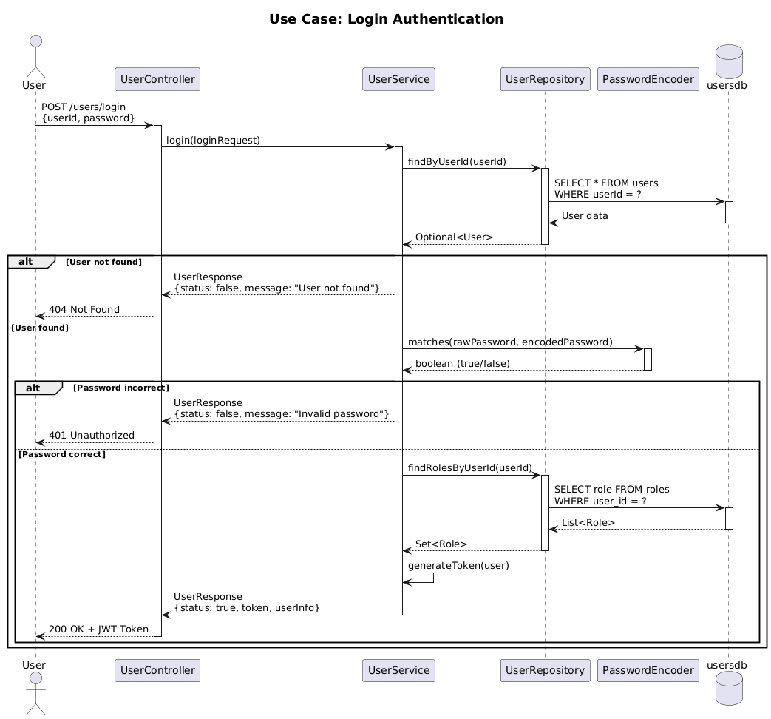

Tạo bệnh nhân
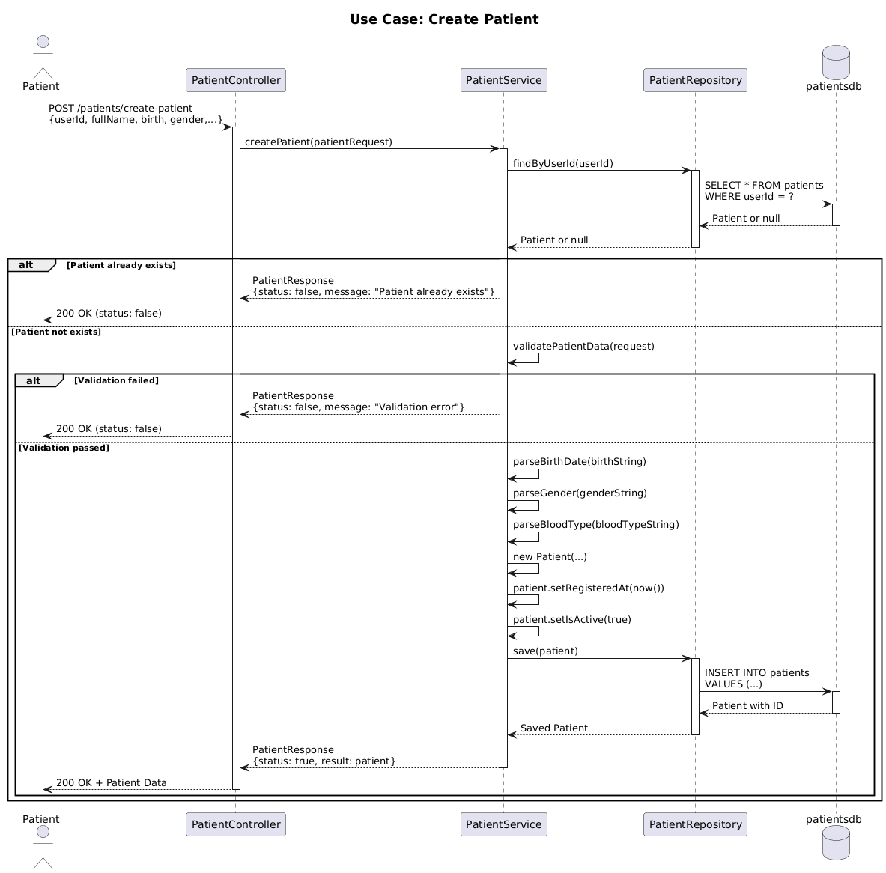

Đặt lịch hẹn
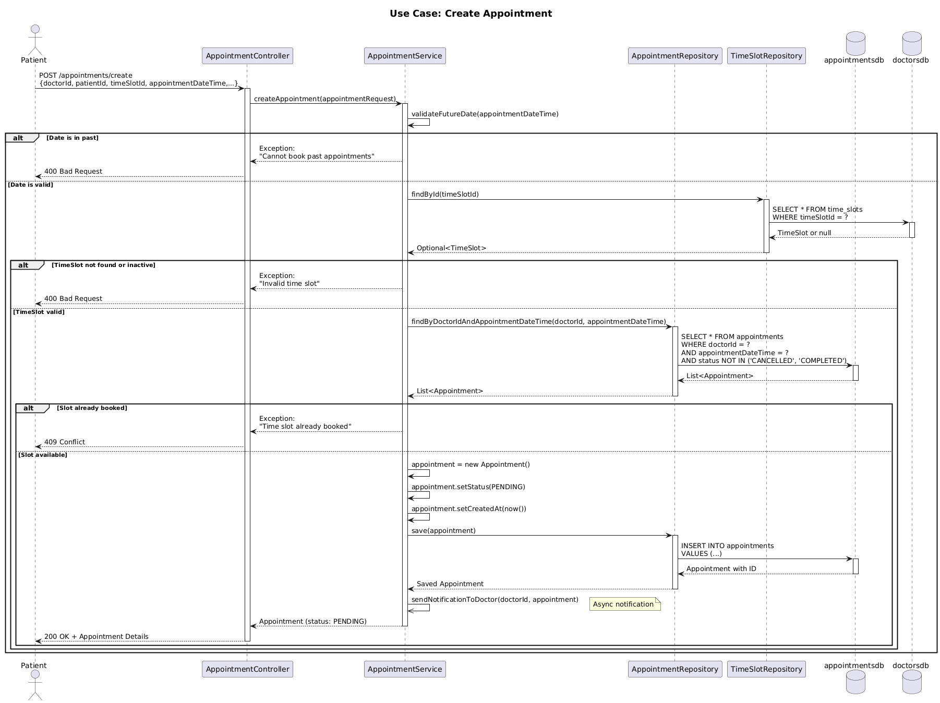

Xem EHR:
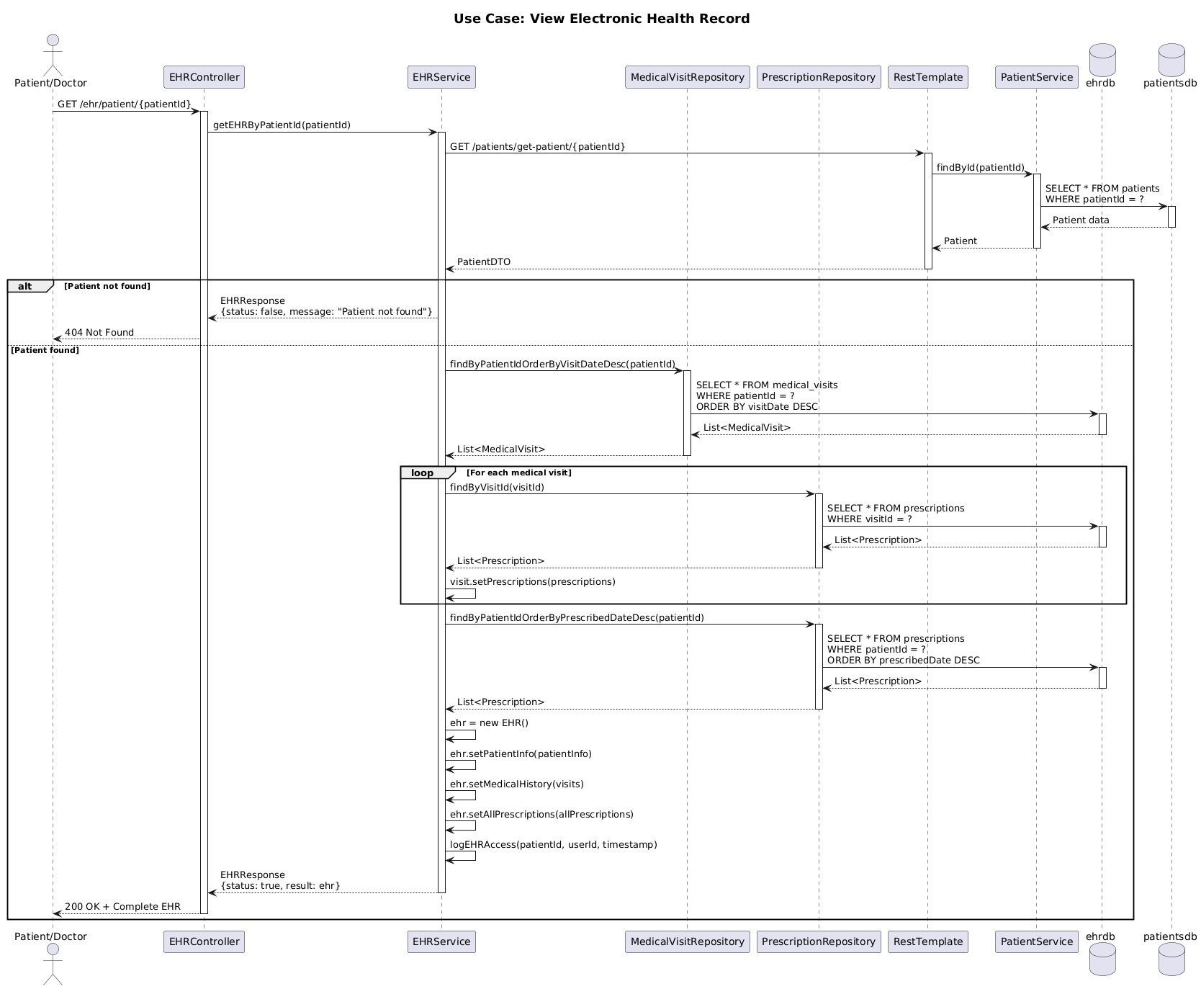

Ghi nhận lần khám
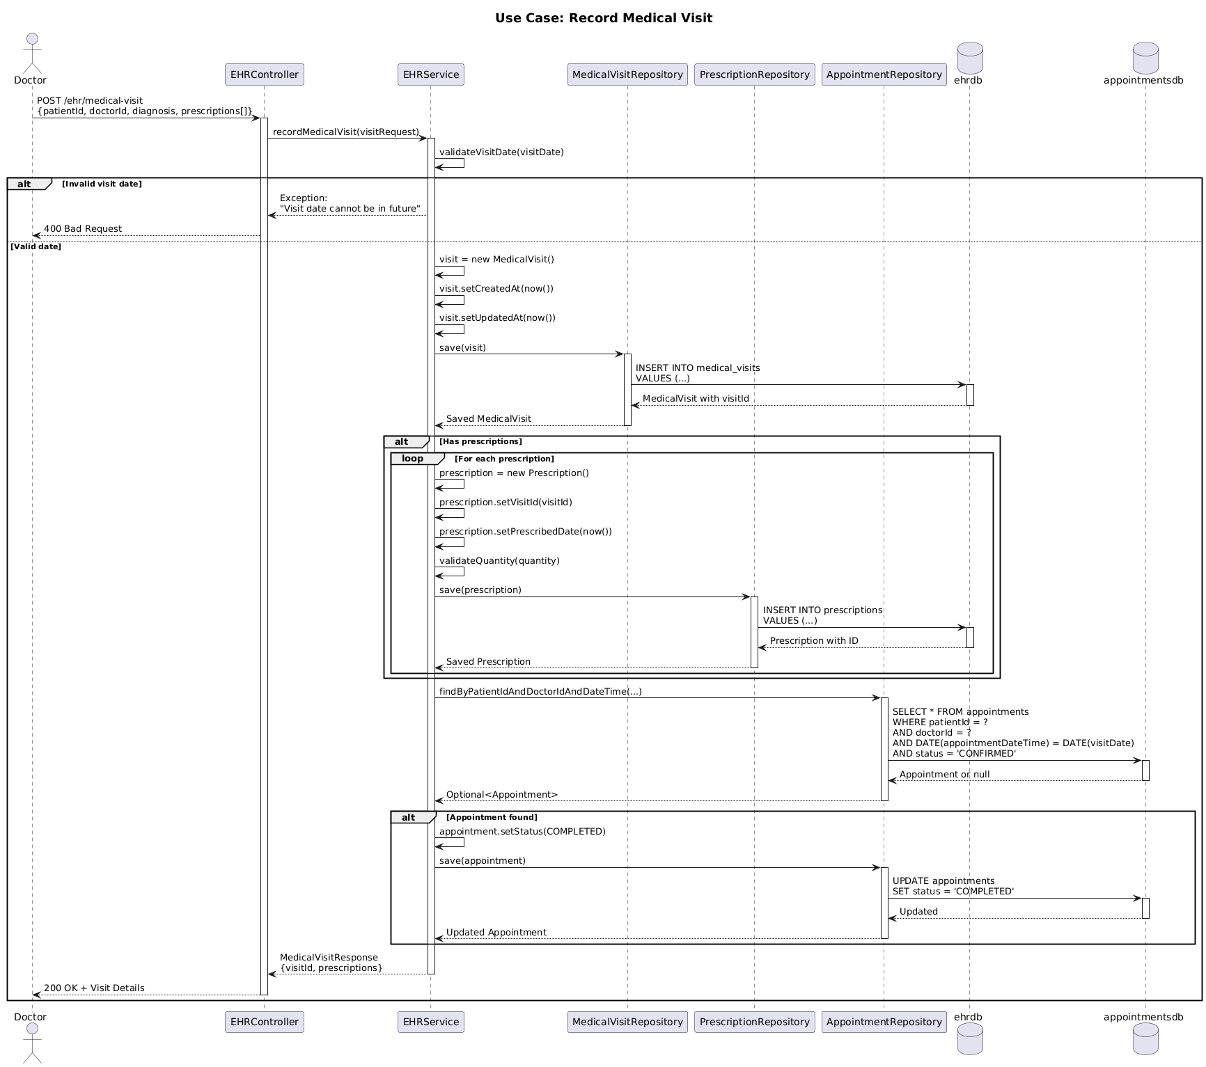

THIẾT KẾ DỮ LIỆU

Cơ sở dữ liệu
- User:
  - Bảng users:
Cột | Kiểu dữ liệu | Ràng buộc | Mô tả
userId | VARCHAR(255) | PRIMARY KEY | Tên đăng nhập (unique)
password | VARCHAR(255) | NOT NULL | Mật khẩu đã mã hóa
phone | VARCHAR(20) |  | Số điện thoại
email | VARCHAR(100) |  | Email liên hệ
fullname | VARCHAR(255) |  | Họ và tên đầy đủ
address | TEXT |  | Địa chỉ chi tiết
birth | DATE |  | Ngày sinh
gender | ENUM |  | Giới tính: MALE, FEMALE
  - Bảng roles:
Cột | Kiểu dữ liệu | Ràng buộc | Mô tả
id | BIGINT | PRIMARY KEY AUTO_INCREMENT | ID tự động tăng
user_id | VARCHAR(255) | FOREIGN KEY | Tham chiếu đến users.userId
role | VARCHAR(50) | NOT NULL | Vai trò: PATIENT, DOCTOR, ADMIN
- Patients:
  - Bảng patients:
Tên cột | Kiểu dữ liệu | Ràng buộc | Mặc định | Mô tả
patientId | INT | PRIMARY KEY AUTO_INCREMENT | - | ID bệnh nhân (tự sinh)
userId | VARCHAR(255) | FOREIGN KEY, UNIQUE, NOT NULL | - | Liên kết với users.userId
fullName | VARCHAR(255) | NOT NULL | - | Họ và tên bệnh nhân
birth | DATE |  | NULL | Ngày sinh
registeredAt | DATETIME | NOT NULL | CURRENT_TIMESTAMP | Ngày đăng ký làm bệnh nhân
gender | ENUM('MALE','FEMALE') |  | NULL | Giới tính
insuranceId | VARCHAR(50) | UNIQUE | NULL | Số thẻ bảo hiểm y tế
emergencyCallingNumber | VARCHAR(20) |  | NULL | SĐT người thân khẩn cấp
job | VARCHAR(100) |  | NULL | Nghề nghiệp
bloodType | ENUM('A','B','AB','O') |  | NULL | Nhóm máu
heights | DOUBLE | CHECK > 0 | NULL | Chiều cao (cm)
weights | DOUBLE | CHECK > 0 | NULL | Cân nặng (kg)
isActive | BOOLEAN | NOT NULL | TRUE | Trạng thái hoạt động

- Doctor:
  - Bảng doctors:
Tên cột | Kiểu dữ liệu | Ràng buộc | Mặc định | Mô tả
doctorId | INT | PRIMARY KEY AUTO_INCREMENT | - | ID bác sĩ (tự sinh)
userId | VARCHAR(255) | FOREIGN KEY, NOT NULL | - | Liên kết users.userId
hospitalId | INT | NOT NULL | - | ID bệnh viện làm việc
department | VARCHAR(100) | NOT NULL | - | Khoa/Chuyên khoa
fullName | VARCHAR(255) | NOT NULL | - | Họ và tên bác sĩ
birth | DATE |  | NULL | Ngày sinh
registrationAt | DATETIME | NOT NULL | CURRENT_TIMESTAMP | Ngày đăng ký
gender | ENUM('MALE','FEMALE') |  | NULL | Giới tính
licenseId | VARCHAR(50) | UNIQUE, NOT NULL | - | Số chứng chỉ hành nghề

  - Bảng time_slots:
Tên cột | Kiểu dữ liệu | Ràng buộc | Mặc định | Mô tả
timeSlotId | INT | PRIMARY KEY AUTO_INCREMENT | - | ID khung giờ
startTime | TIME | NOT NULL | - | Giờ bắt đầu (VD: 08:00:00)
endTime | TIME | NOT NULL | - | Giờ kết thúc (VD: 08:30:00)
slotName | VARCHAR(50) |  | NULL | Tên khung giờ (VD: "Ca sáng 1")
duration | INT | NOT NULL | - | Thời lượng (phút)
isActive | BOOLEAN | NOT NULL | TRUE | Trạng thái
- EHR:
  - Bảng medical_visits:
 | Tên cột | Kiểu dữ liệu | Ràng buộc | Mặc định | Mô tả
 | visitId | BIGINT | PRIMARY KEY AUTO_INCREMENT | - | ID lượt khám
 | patientId | INT | NOT NULL | - | ID bệnh nhân
 | doctorId | VARCHAR(255) | NOT NULL | - | ID bác sĩ
 | visitDate | DATETIME | NOT NULL | - | Thời gian khám
 | hospital | VARCHAR(255) | NOT NULL | - | Tên bệnh viện
 | department | VARCHAR(255) | NOT NULL | - | Khoa khám
 | diagnosis | TEXT |  | NULL | Chẩn đoán
 | createdAt | DATETIME | NOT NULL | CURRENT_TIMESTAMP | Ngày tạo record
 | updatedAt | DATETIME |  | CURRENT_TIMESTAMP | Ngày cập nhật
  - Bảng prescriptions:
Tên cột | Kiểu dữ liệu | Ràng buộc | Mặc định | Mô tả
prescriptionId | BIGINT | PRIMARY KEY AUTO_INCREMENT | - | ID đơn thuốc
visitId | BIGINT | FOREIGN KEY, NOT NULL | - | ID lượt khám
patientId | INT | NOT NULL | - | ID bệnh nhân (denormalized)
medicationName | VARCHAR(255) | NOT NULL | - | Tên thuốc
dosage | VARCHAR(255) | NOT NULL | - | Liều lượng
frequency | VARCHAR(255) | NOT NULL | - | Tần suất sử dụng
quantity | INT | NOT NULL | - | Số lượng
instructions | TEXT |  | NULL | Hướng dẫn sử dụng
prescribedDate | DATETIME | NOT NULL | CURRENT_TIMESTAMP | Ngày kê đơn
createdAt | DATETIME | NOT NULL | CURRENT_TIMESTAMP | Ngày tạo

- Appointment:
Tên cột | Kiểu dữ liệu | Ràng buộc | Mặc định | Mô tả
appointmentId | BIGINT | PRIMARY KEY AUTO_INCREMENT | - | ID lịch hẹn
doctorId | INT | NOT NULL | - | ID bác sĩ
doctorName | VARCHAR(255) |  | NULL | Tên bác sĩ (denormalized)
patientId | INT | NOT NULL | - | ID bệnh nhân
patientName | VARCHAR(255) |  | NULL | Tên bệnh nhân (denormalized)
hospitalId | INT | NOT NULL | - | ID bệnh viện
hospitalName | VARCHAR(255) |  | NULL | Tên bệnh viện
departmentId | INT |  | NULL | ID khoa
departmentName | VARCHAR(255) |  | NULL | Tên khoa
timeSlotId | INT | FOREIGN KEY | NULL | ID khung giờ
appointmentDateTime | DATETIME | NOT NULL | - | Thời gian hẹn
status | ENUM | NOT NULL | 'PENDING' | Trạng thái
notes | TEXT |  | NULL | Ghi chú từ bệnh nhân
reason | TEXT |  | NULL | Lý do khám
createdAt | DATETIME | NOT NULL | CURRENT_TIMESTAMP | Ngày tạo
updatedAt | DATETIME |  | CURRENT_TIMESTAMP | Ngày cập nhật

API DOCUMENTATIONS

API Gateway:
Tất cả các yêu cầu từ bên ngoài sẽ đi qua API Gateway Service (Cổng 8085), với prefix là /api, sau đó được chuyển hướng đến các service nội bộ.
Dịch vụ | Cổng dịch vụ | Base Path (Gateway)
User Service | 8080 | /api/users
Patient Service | 8081 | /api/patients
Doctor/Time Slot Service | 8082 | /api/doctors, /api/time-slots
Hospital/Department Service | 8084 | /api/hospitals, /api/departments
Appointment Service | 8086 | /api/appointments
EHR Service | 8083 | /api/ehr

User Service
Base URL: /api/users
Method | Endpoint |  | Mô tả | Input DTO (application/json) | Output DTO (JSON Format)
POST | /api/users/register |  | Đăng ký người dùng mới | RegisterRequest | UserResponse (UserDTO)
POST | /api/users/login |  | Đăng nhập | LoginRequest | UserResponse (UserDTO)
GET | /api/users/findUserByUserId/{userId} |  | Tìm người dùng theo ID | Path: {userId} (String) | UserResponse (UserDTO)
GET | /api/users/findAllUsers |  | Lấy tất cả người dùng | None | UserListResponse (List<UserDTO>)
DTO Name |  | Fields (Kiểu dữ liệu)
RegisterRequest |  | userId, password, phone, email, fullname, address (String), birth (Date), gender (Enum: MALE, FEMALE)
LoginRequest |  | userId, password (String)
UserDTO |  | userId, phone, email, fullname, address (String), birth (Date/String: yyyy-MM-dd), gender (Enum), roles (Set<Enum: PATIENT, DOCTOR, ADMIN>)

Patient Service
Base URL: /api/patients
Method | Endpoint |  | Mô tả | Input DTO (application/json) | Output DTO (JSON Format)
GET | /api/patients/get-patient/{patientId} |  | Lấy thông tin bệnh nhân theo Patient ID | Path: {patientId} (int) | Raw Patient object
GET | /api/patients/get-patient-by-user-id/{userId} |  | Lấy thông tin bệnh nhân theo User ID | Path: {userId} (String) | Raw Patient object
POST | /api/patients/create-patient |  | Tạo thông tin bệnh nhân mới | PatientRequest | PatientResponse (Patient)
PUT | /api/patients/update/{userId} |  | Cập nhật thông tin bệnh nhân | Path: {userId} (String), UpdatePatientRequest | Raw Patient object
DTO Name |  | Fields (Kiểu dữ liệu)
PatientRequest |  | userId, fullName (String), birth (String: "yyyy-MM-dd"), gender (String: "MALE"/"FEMALE"), insuranceId, emergencyCallingNumber, job, bloodType (String: "A", "B", "AB", "O"), heights, weights (Double)
UpdatePatientRequest |  | insuranceId, emergencyCallingNumber, job (String), bloodType (Enum: A, B, AB, O), heights, weights (Double)

Doctor Service & Time Slots Service
Base URL: /api/doctors hoặc /api/time-slots
  - Doctor Service
Method | Endpoint | Mô tả | Input DTO (application/json) | Output DTO (JSON Format)
GET | /api/doctors/all | Lấy tất cả bác sĩ | None | DoctorResponse (List<Doctor>)
GET | /api/doctors/get-doctor/{doctorId} | Lấy bác sĩ theo ID | Path: {doctorId} (int) | DoctorResponse (List<Doctor>)
GET | /api/doctors/get-doctor-by-user-id/{userId} | Lấy bác sĩ theo User ID | Path: {userId} (int) | DoctorResponse (List<Doctor>)
GET | /api/doctors/get-doctor-by-hospital-id/{hospitalId} | Lấy bác sĩ theo Hospital ID | Path: {hospitalId} (int) | DoctorResponse (List<Doctor>)
POST | /api/doctors/search-doctors | Tìm kiếm theo Bệnh viện & Khoa | DoctorRequest | DoctorResponse (List<Doctor>)
  - Time slots Service
Method | Endpoint | Mô tả | Input DTO (application/json) | Output DTO (JSON Format)
GET | /api/time-slots/all | Lấy tất cả time slots | None | TimeSlotResponse (List<TimeSlot>)
GET | /api/time-slots/doctor/{doctorId} | Lấy time slots của bác sĩ | Path: {doctorId} (int) | TimeSlotResponse (List<TimeSlot>)
GET | /api/time-slots/doctor/{doctorId}/available | Lấy time slots còn trống | Path: {doctorId} (int) | TimeSlotResponse (List<TimeSlot>)
GET | /api/time-slots/doctor/{doctorId}/available-by-date?date={date} | Lấy lịch trống theo ngày | Path: {doctorId} (int), Query: date (LocalDate: YYYY-MM-DD) | TimeSlotResponse (List<TimeSlot>)
POST | /api/time-slots/create | Tạo time slot mới | TimeSlotRequest | TimeSlotResponse (List<TimeSlot>)
PATCH | /api/time-slots/update-availability/{id}?isAvailable={bool} | Cập nhật availability (đã đặt/còn trống) | Path: {id} (int), Query: isAvailable (boolean) | TimeSlotResponse (List<TimeSlot>)

DTO Name | Fields (Kiểu dữ liệu)
DoctorRequest | hospitalId (int), department (String)
TimeSlotRequest | doctorId (Integer), dayOfWeek (Enum: MONDAY...), startTime, endTime (LocalTime: hh:mm), isAvailable (Boolean), specificDate (LocalDate: YYYY-MM-DD)

Hospital Service
Base URL: /api/hospitals hoặc /api/departments
  - Hospital service
Method | Endpoint | Mô tả | Input DTO (application/json) | Output DTO (JSON Format)
GET | /api/hospitals/all | Lấy tất cả bệnh viện | None | HospitalResponse (List<Hospital>)
GET | /api/hospitals/get-hospital/{id} | Lấy bệnh viện theo ID | Path: {id} (int) | HospitalResponse (List<Hospital>)
GET | /api/hospitals/search-by-address/{address} | Tìm theo địa chỉ (chứa) | Path: {address} (String) | HospitalResponse (List<Hospital>)
POST | /api/hospitals/create | Tạo bệnh viện mới | HospitalCreateRequest | HospitalResponse (List<Hospital>)
POST | /api/hospitals/search | Tìm kiếm nâng cao | HospitalRequest | HospitalResponse (List<Hospital>)
  - Departments Service
Method | Endpoint |  | Mô tả | Input DTO (application/json) | Output DTO (JSON Format)
GET | /api/departments/all |  | Lấy tất cả khoa/phòng ban | None | DepartmentResponse (List<Department>)
GET | /api/departments/get-department/{id} |  | Lấy khoa/phòng ban theo ID | Path: {id} (int) | DepartmentResponse (List<Department>)
GET | /api/departments/get-departments-by-hospital/{hospitalId} |  | Lấy theo bệnh viện | Path: {hospitalId} (int) | DepartmentResponse (List<Department>)
POST | /api/departments/create |  | Tạo khoa/phòng ban mới | DepartmentCreateRequest | DepartmentResponse (List<Department>)
DTO Name |  | Fields (Kiểu dữ liệu)
HospitalCreateRequest |  | hospitalName, hospitalAddress, hospitalPhone, hospitalEmail (String)
HospitalRequest |  | hospitalId (Integer), hospitalName (String)
DepartmentCreateRequest |  | departmentName, departmentPhone, departmentEmail (String), hospitalId (int)

Appointment Service
Base URL: /api/appointments
Method | Endpoint |  | Mô tả | Input DTO (application/json) | Output DTO (JSON Format)
GET | /api/appointments/all |  | Lấy tất cả appointments | None | AppointmentResponse (List<Appointment>)
GET | /api/appointments/{id} |  | Lấy appointment theo ID | Path: {id} (int) | AppointmentResponse (List<Appointment>)
GET | /api/appointments/patient/{patientId} |  | Lấy appointments của bệnh nhân | Path: {patientId} (int) | AppointmentResponse (List<Appointment>)
GET | /api/appointments/doctor/{doctorId} |  | Lấy appointments của bác sĩ | Path: {doctorId} (int) | AppointmentResponse (List<Appointment>)
GET | /api/appointments/status/{status} |  | Lấy theo status | Path: {status} (Enum: PENDING, CONFIRMED, CANCELLED, COMPLETED, NO_SHOW) | AppointmentResponse (List<Appointment>)
GET | /api/appointments/date-range?start={start}&end={end} |  | Lấy theo khoảng thời gian | Query: start, end (LocalDateTime: YYYY-MM-DDThh:mm:ss) | AppointmentResponse (List<Appointment>)
POST | /api/appointments/create |  | Tạo appointment mới | AppointmentCreateRequest | AppointmentResponse (List<Appointment>)
PATCH | /api/appointments/confirm/{id} |  | Xác nhận appointment | Path: {id} (int) | AppointmentResponse (List<Appointment>)
PATCH | /api/appointments/cancel/{id} |  | Hủy appointment | Path: {id} (int) | AppointmentResponse (List<Appointment>)
DTO Name |  | Fields (Kiểu dữ liệu)
AppointmentCreateRequest |  | doctorId, patientId, hospitalId (int), doctorName, patientName, hospitalName, departmentName (String), departmentId, timeSlotId (Integer), appointmentDateTime (LocalDateTime), notes, reason (String)

EHR Service
Base URL: /api/ehr
Method | Endpoint |  | Mô tả | Input DTO (application/json) | Output DTO (JSON Format)
GET | /api/ehr/patient/{patientId} |  | Lấy Hồ sơ Sức khỏe Điện tử (EHR) theo Patient ID | Path: {patientId} (int) | EHRResponse (EHR)
GET | /api/ehr/user/{userId} |  | Lấy EHR theo User ID | Path: {userId} (String) | EHRResponse (EHR)
DTO Name |  | Fields (Kiểu dữ liệu)
EHRResponse |  | status (boolean), message (String), result (Object: EHR)
EHR |  | patientInfo (Object: PatientInfo), medicalHistory (List<MedicalVisitInfo>), allPrescriptions (List<PrescriptionInfo>)
PatientInfo (nested) |  | patientId (Integer), fullName, userId, birth, gender, bloodType, insuranceId, emergencyCallingNumber, job (String), heights, weights (Double)
MedicalVisitInfo (nested) |  | visitId (Long), doctorName, doctorId, hospital, department, diagnosis (String), visitDate (Date), prescriptions (List<PrescriptionInfo>)
PrescriptionInfo (nested) |  | prescriptionId (Long), medicationName, dosage, frequency, instructions (String), quantity (Integer), prescribedDate (Date)

DANH MỤC API BIỂU DIỄN BẰNG POSTMAN:
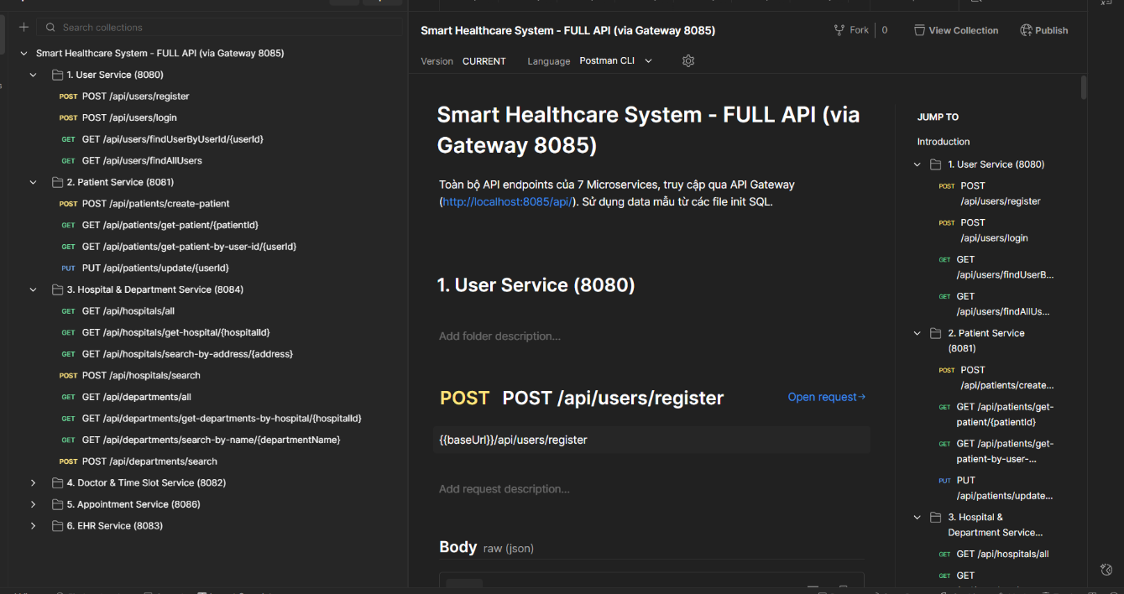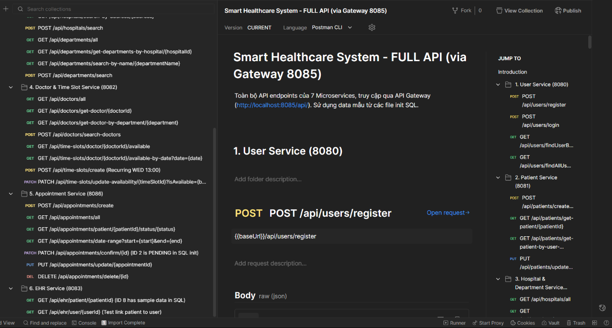

THIẾT KẾ GIAO DIỆN
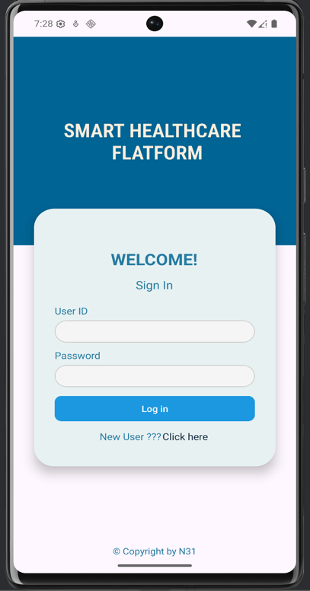 | 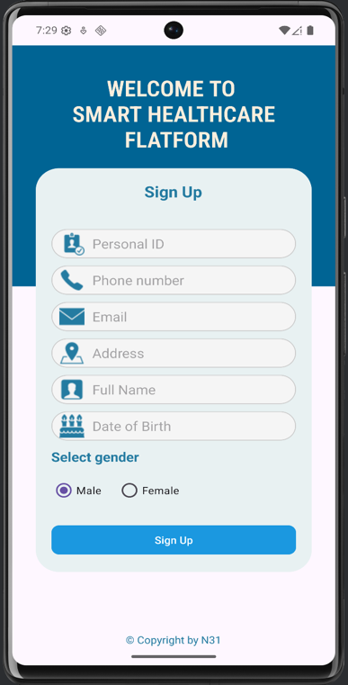 | 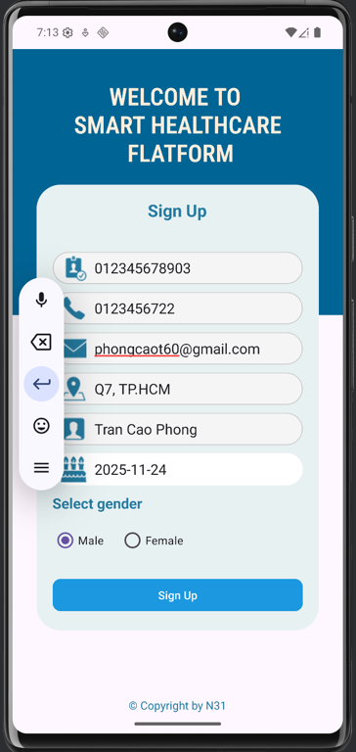
Màn hình hiển thị khi người dùng mở ứng dụng | Khi người dùng chọn đăng kí | Nhập thông tin cá nhân
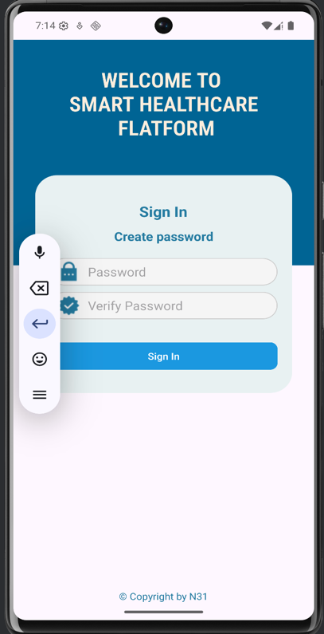 | 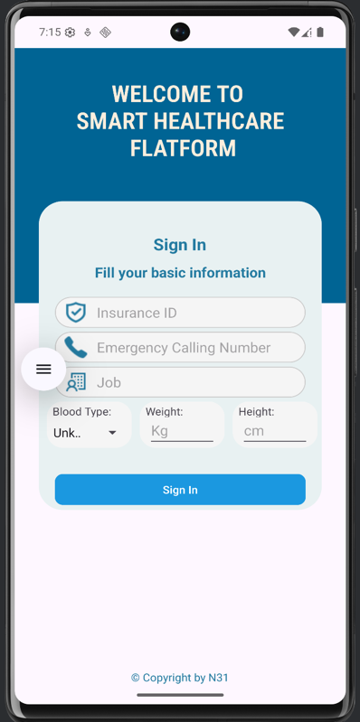 | 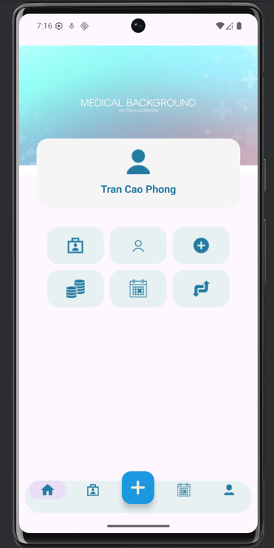
Giao diện tạo mật khẩu | Nhập thông tin sức khoẻ cơ bản | Giao diện trang chủ khi người dùng đăng nhập

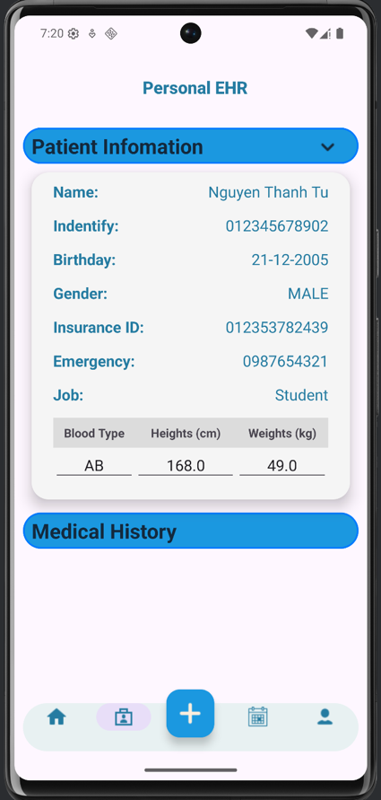 | 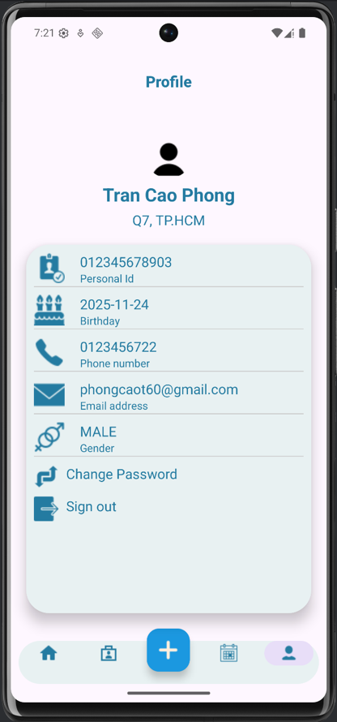 | 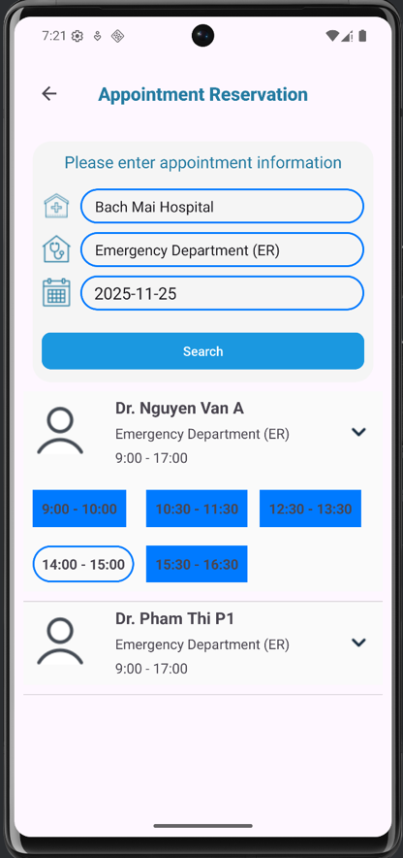
Xem EHR | Xem thông tin cá nhân | Đặt lịch hẹn

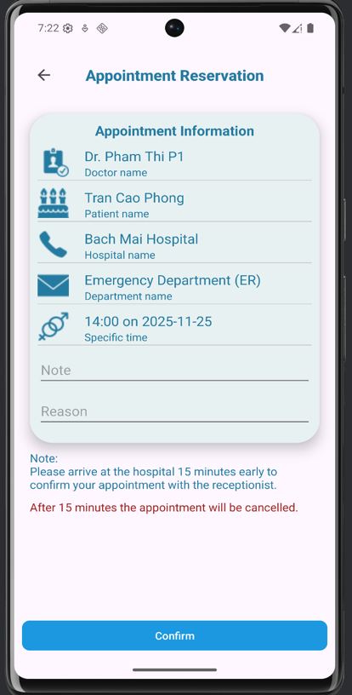 | 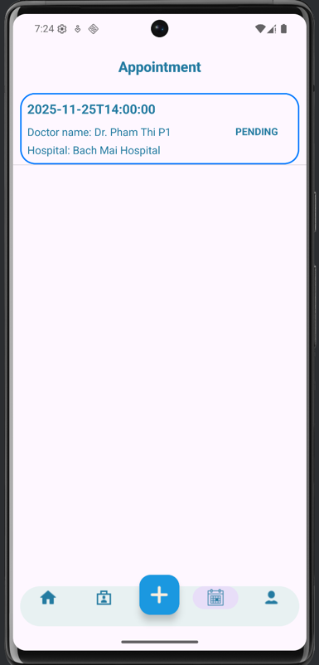 | 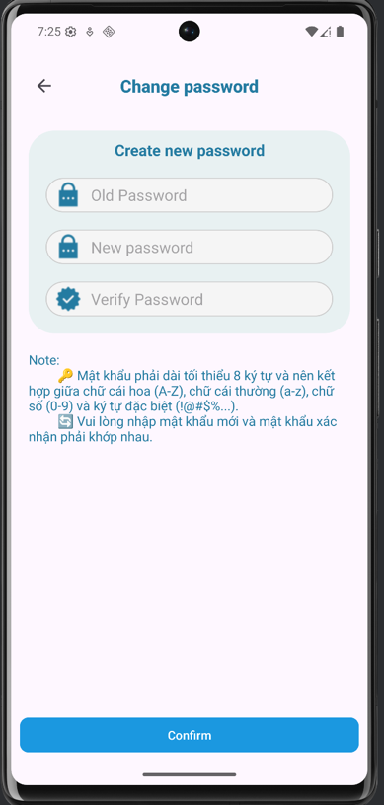
Xác nhận thông tin lịch hẹn | Lịch sử đặt lịch hẹn | Đổi mật khẩu

TÀI LIỆU THAM KHẢO
Newman, S. (2015). Building Microservices: Designing Fine-Grained Systems. O'Reilly Media.
Erl, T. (2004). Service-Oriented Architecture: Concepts, Technology, and Design. Prentice Hall.
Richardson, C. (2018). Microservices patterns: With examples in Java. Addison-Wesley Professional.

BẢNG PHÂN CHIA CÔNG VIỆC
STT | MSSV | Họ tên | Công việc | Mức độ hoàn thành
1 | 52300012 | Đinh Quốc Cường | Code back-end, viết báo cáo | 100%
2 | 52300076 | Nguyễn Thanh Tú | Code front-end, viết báo cáo, quay video thuyết giảng | 100%

